

本科实验报告

课程名称： | 计算机网络基础
实验名称： | 使用二层交换机组网
姓 名： | 陈希典
学 院： | 计算机学院
系：
专 业： | 计算机科学与技术
学 号： | 3210102362
指导教师： | 郑扣根

2023年11月21日
浙江大学实验报告

实验名称： 使用二层交换机组网 实验类型： 操作实验
同组学生： 无 实验地点： 计算机网络实验室

实验目的
- 掌握交换机的工作原理、管理配置方法；
- 掌握VLAN的工作原理、配置方法；
- 掌握跨交换机的VLAN Trunk配置方法；
- 掌握多个交换机的冗余组网、负载平衡的配置方法。

实验内容
- 使用网线连接PC，让PC彼此能够互相Ping通；
- 配置和管理交换机：使用Console线连接交换机，运行Putty等终端软件，对交换机进行配置；
- 通过Telnet远程管理交换机；
- 配置镜像端口，用Wireshark软件抓取交换机各端口的数据；
- 配置VLAN Access端口和VLAN Trunk端口；
- 配置交换机的冗余备份；
- 配置交换机的负载均衡。

主要仪器设备
PC机、路由器、交换机、Console连接线、直联网络线、交叉网络线。

操作方法与实验步骤

IOS软件的基本操作：
- 进入特权模式：enable；该模式下才能查看重要信息，并可进入配置模式；
- 进入配置模式：configure terminal；在这个模式下才可以修改配置；
- 进入到某个接口的配置模式：interface 接口名 模块号/端口号，例如interface ethernet 0/1；
- 命令可以不输全，只要能够被唯一识别；
- 输入？可以显示当前上下文环境下可用命令；
- 在命令后面输入？可以显示命令的参数提示；
- 输入命令的前一部分，再按<tab>，可以自动完成完整的命令输入；
- 按上箭头可以重复输入上次打过的命令；
- 鼠标左键选择需要截取的文本内容，鼠标右键粘贴复制好的文本的内容。

Part 1. 单交换机
- 用1台二层交换机和4台PC组成一个小型局域网
- 使用直联网络线，将每个PC机都连接到交换机的不同端口；
- 使用Console线，连接到交换机的Console端口和控制台PC的串口，并在控制台PC上运行Putty等终端软件；
- 观察交换机的每个端口状态指示，确认PC机都正确连接到了交换机的端口；
- 查看当前哪些端口已连接，哪些端口未连接，连接的速率和模式，收发统计；
- 在控制台输入命令查看当前设置了哪些VLAN，缺省所有的端口都属于同一个VLAN 1，如果有端口属于非默认VLAN，输入命令取消该VLAN；
- 在每个PC机上互相用Ping来测试连通性，验证局域网已经建立；
- 手工关闭某个端口，然后查看端口关闭后的效果，在对应的PC机上使用Ping测试连通性；
- 给交换机配置一个IP地址，并在交换机上用Ping命令测试与PC间的连通性；
- 在非控制台PC机上，通过telnet连接交换机，进行远程配置。
- 设置交换机的镜像端口
- 确定某个PC（假设为PC1）连接的端口为镜像端口；
- 在该PC机上运行包捕获软件，抓取数据包；
- 在其他2个PC机上运行Ping，互相测试彼此的连通性；
- 查看是否能抓取到其他2个PC机之间的Ping响应包，正常情况下，由于交换机是根据MAC地址直接转发的，所以PC1是收不到其他PC之间的响应包；
- 在交换机上将连接PC1的端口配置为镜像端口，被镜像的端口分别为另外2个PC连接的端口；
- 在PC1上再次启动包捕获软件，抓取数据包；
- 在其他PC机上运行Ping，测试彼此的连通性；
- 查看是否能抓取到其他2个PC机之间的Ping响应包。镜像端口设置后，交换机将把被镜像的源端口收发数据复制一份给镜像目的端口。同时该端口的正常收发功能关闭。
- 在交换机上设置VLAN
- 输入命令，在交换机上增加1个新的VLAN；
- 将PC3和PC4加入新的VLAN；
- 通过PING验证PC之间的连通性；
- 如果交换机上有密码，请按照下面的步骤清除密码：
- 用控制线连接PC和交换机的Console口，PC上运行Putty软件；
- 断开交换机电源，然后按住交换机的mode键不放，重新打开交换机电源，直到mode灯闪烁十秒左右后再放开mode键；
- 在Putty软件上观察交换机启动过程，直到出现Switch:的提示符；
- 输入dir flash:查看是否存在config.text文件，如果不能列出目录，输入命令flash_init，待flash加载成功后再输入命令rename flash:config.text flash:configX.text将配置文件改名；
- 输入命令reload 或 reset重新启动。

Part 2. 多交换机
- 用2台交换设备和4台PC组成一个小型局域网，每个交换机都连接2台PC机；
- 在交换机上都设置2个VLAN，将每个交换机上的PC都分成2组，各属于1个VLAN；
- 将两个交换机连起来，设置互联端口为VLAN Trunk模式，并测试同一组VLAN跨交换机的联通性；普通模式的端口只允许一个VLAN的数据通过，VLAN Trunk模式允许多个VLAN数据同时通过一个端口。
- 用2条网线连接2个交换机，验证Spanning-tree的作用。交换机之间自动会运行Spanning-tree协议，避免产生转发回路。如果关闭Spanning-tree,存在物理回路的网络很容易产生广播风暴，从而导致网络瘫痪。
- Spanning-tree是按照VLAN进行管理的，不同VLAN的Spanning-tree可以有不同的设置，因此，可以利用这点实现在两个交换机上的负载平衡。测试2条网线均连接时，数据是否从2条网线分别传送，而当1条网线断开时，数据是否全部改从另外1条网线和传送。

实验数据记录和处理
以下实验记录均需结合屏幕截图，进行文字标注和描述，图片应大小合适、关键部分清晰可见，可直接在图片上进行标注，也可以单独用文本进行描述。

-------- Part 1 ---------
- 在实验拓扑图上标记交换机的IP地址、PC的IP地址及所属VLAN、交换机的与PC的连接端口）
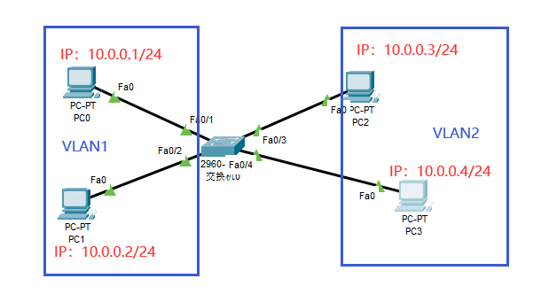
- 找一台有串口的PC机和一根串口控制线，将控制线的一头连接交换机的Console口，另一头连接PC机的串口。
在PC机上运行Putty软件，选择Serial方式，默认为9600, COM1。按两下回车，检查是否已经连上交换机。并输入enable命令进入到特权模式。如果有密码，请参考第四章的第4小节进行密码清除。
输入命令show version查看当前交换机型号信息并记录：
设备型号： WS-C2960-24TT-L ，IOS软件版本： 15.0(2)SE4 ，
软件映像文件名： C2960-LANBASEK9-M ，端口数量： 26（24 FastEthernet interfaces + 2 Gigabit Ethernet interfaces） 。
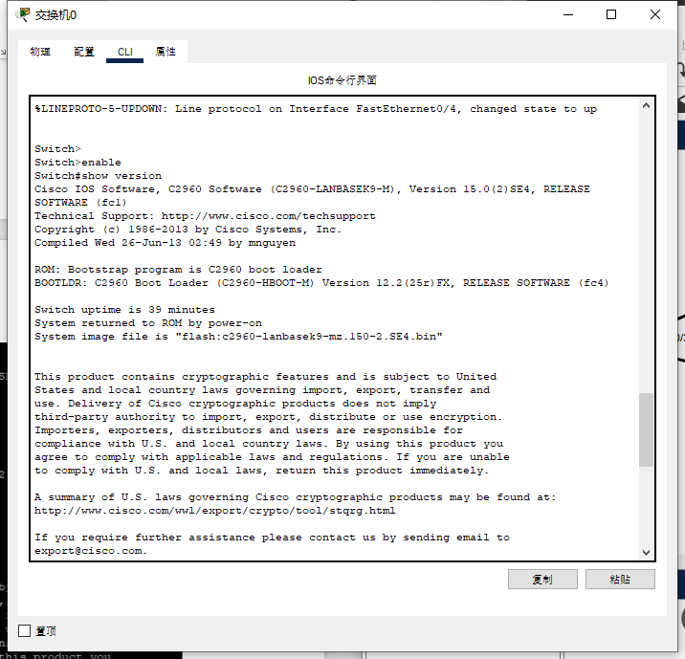
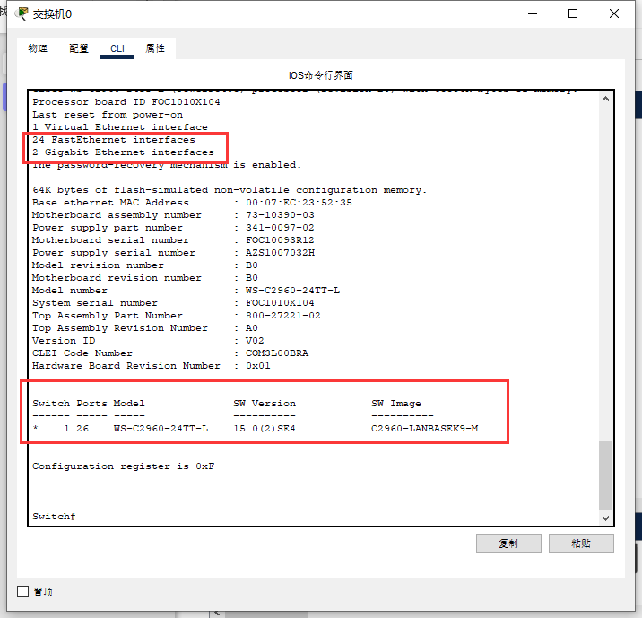
- 输入命令show flash: 查看当前文件系统的内容：
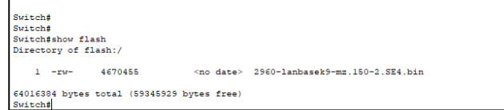

- 显示交换机的VLAN数据（命令show vlan），所有的端口应该都属于VLAN 1。（如果存在其他VLAN，先通过命令no vlan id删除）
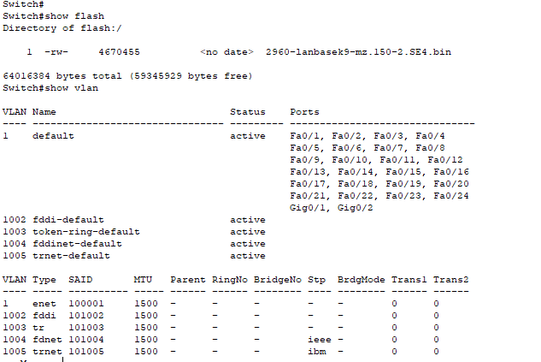
- 用直连网线（straight through）将PC按照前述拓扑结构连接到交换机。然后给各PC配置IP地址，并用Ping检查各PC之间的联通性，确保都能Ping通，否则请检查网线连接。
手工关闭某端口（命令：shutdown)，输入命令查看该端口状态（命令：show interface端口号，如show interface e0/1），在其他PC上使用Ping命令检测连接在该端口的PC是否能够联通。
命令输出截图：
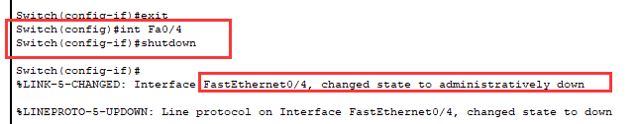
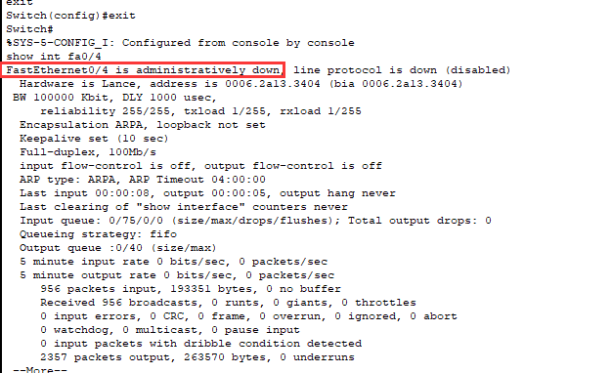
端口 fastEthernet0/4 已被成功关闭
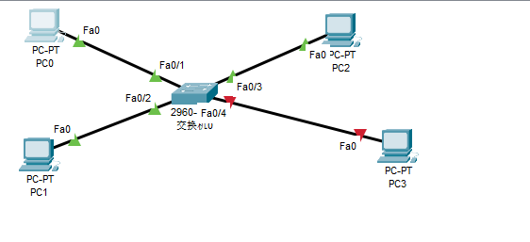

Ping结果截图：
端口 fastEthernet0/4 对应 PC3（IP=10.0.1.4）
此时用PC1 PC2 PC0 分别Ping PC3
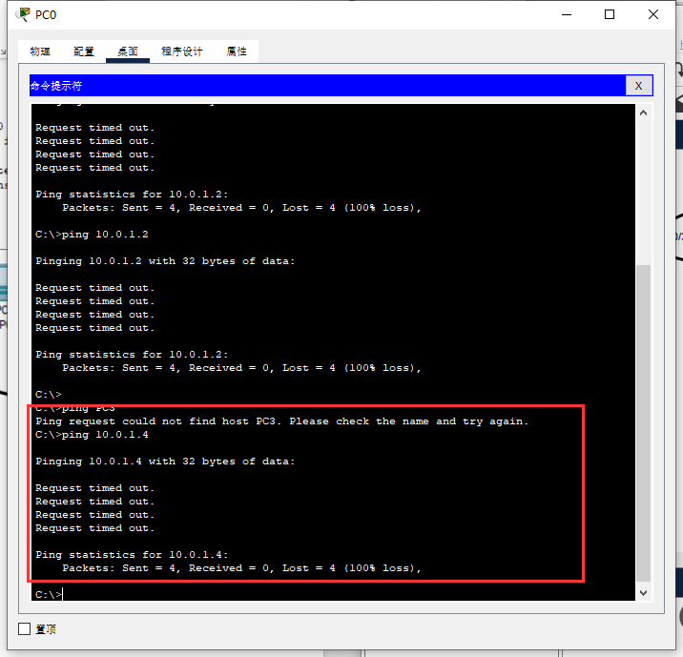
PC0 ping 10.0.1.4失败
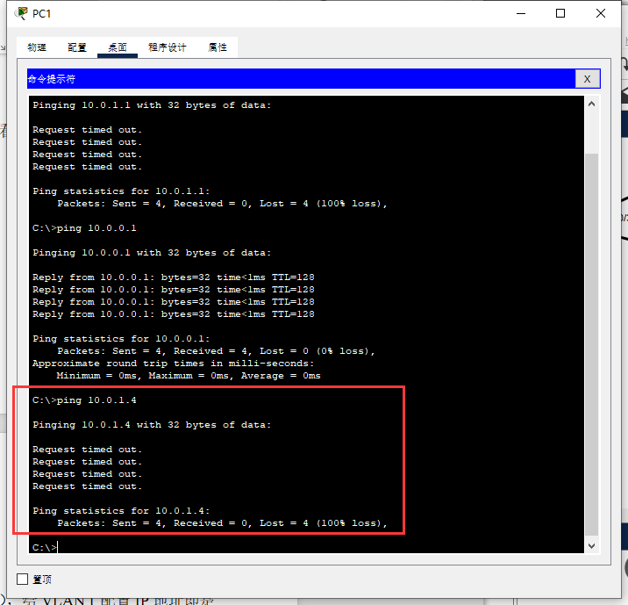
PC1 ping 10.0.1.4失败
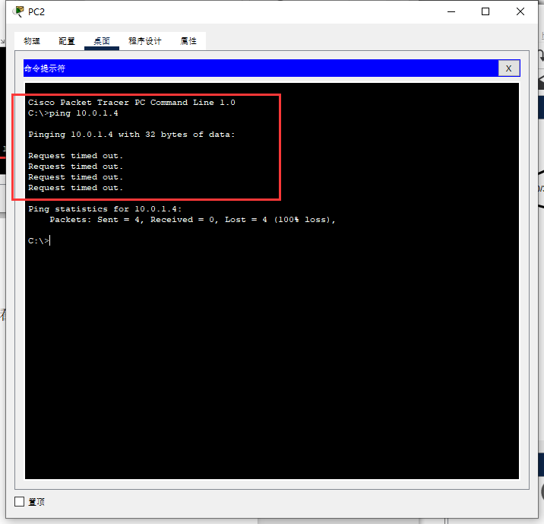
PC2 ping 10.0.1.4失败

- 重新打开该端口（命令：no shutdown），输入命令查看交换机上端口状态。使用Ping命令检测连接在该端口的PC是否能够联通。
命令输出截图：
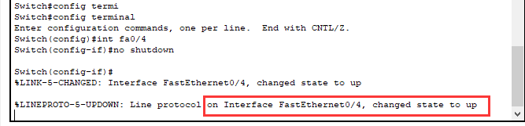
使用 no shutdown 重新打开 fastEthernet0/4
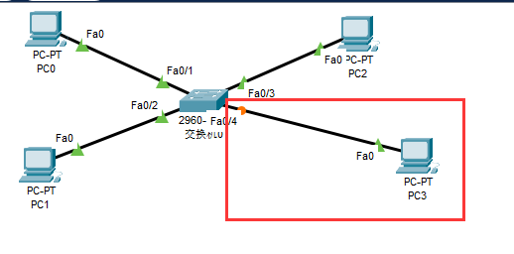
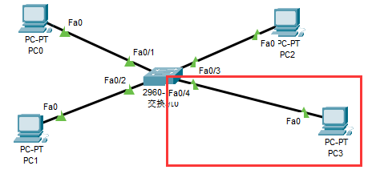
Ping结果截图：
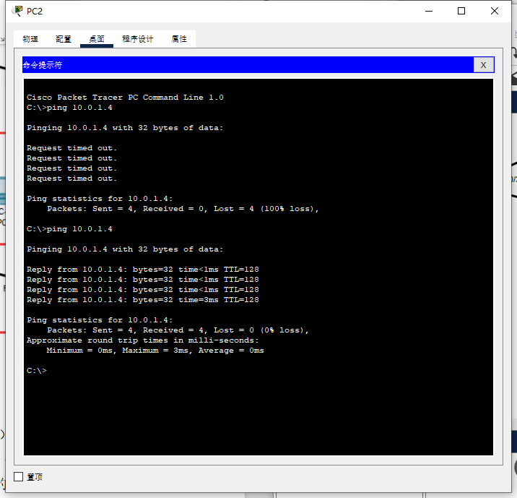
此时F0/4的PC3可以ping通
- 进入VLAN1接口配置模式（命令：interface vlan 1），给VLAN 1配置IP地址即是给交换机配置管理IP地址（命令：ip address 地址 掩码）。测试PC是否能Ping通交换机的IP地址；如果不通，查看VLAN 1端口的状态是否是up，如果不是，则打开VLAN端口（no shutdown）。
输入的命令：
interface vlan 1
ip address 10.0.1.5 255.255.255.0
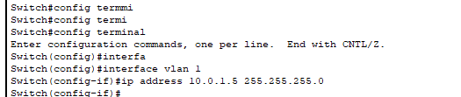
此时所有PC都可以Ping通交换机的IP 10.0.1.5
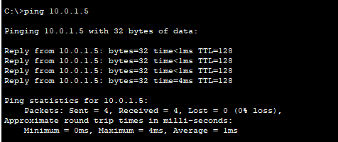

- 输入以下命令：打开虚拟终端（命令line vty 0 4），允许远程登录（命令： login），设置登密码（命令：password 密码）
命令截图：
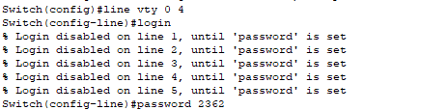

- 在PC上运行Putty软件，选择telnet协议，输入交换机的IP地址，通过网络远程连接交换机，并输入密码。
连接成功的截图：
这里选择直接用telnet连接交换机ip 10.0.1.5来测试
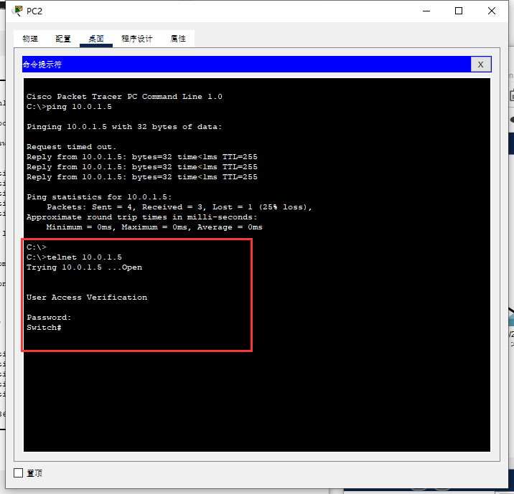

输入密码2362后成功

- 在PC1上运行Wireshark，在另外2台（PC2、PC3）上互相持续的Ping（运行“ping IP地址 -t”），观察在PC1上是否能抓取到PC2和PC3发出的ARP广播包以及ICMP响应包。如果不能抓取到PC2、PC3发送的ARP广播包，在PC2、PC3上先运行“arp –d *”删除所有主机的ARP缓存。正常情况下，ICMP响应包是不能被抓取到的。
抓包截图：

这里使用思科模拟器中的模拟功能实现抓包效果。
先设置fiter为ICMP 使用PC1 给PC2进行ping操作，观察ICMP发包情况，发现四个包都没有经过PC0.以下是一些动画截图：证明的确没有经过PC0
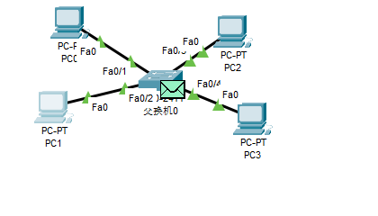
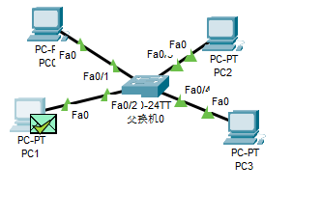
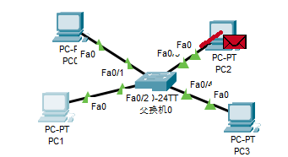
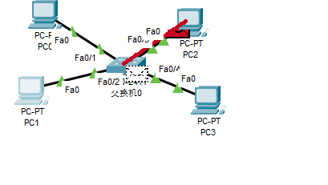
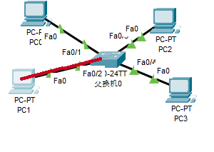
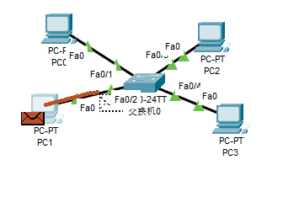
接下来我们将过滤器设置为ARP来观察其发送情况，使用PC3 ping PC2
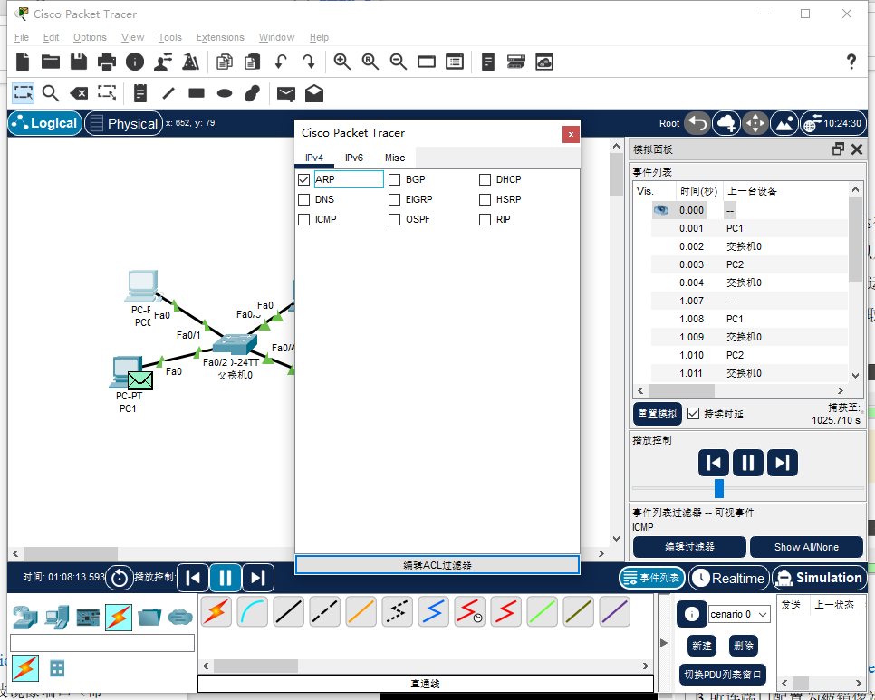
可以看到PC3先向交换机0发送了一个ARP请求，内容是请求交换机进行广播

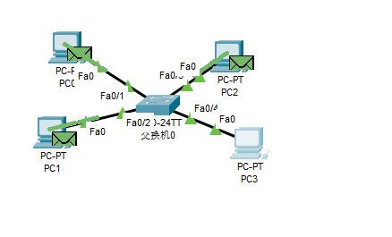
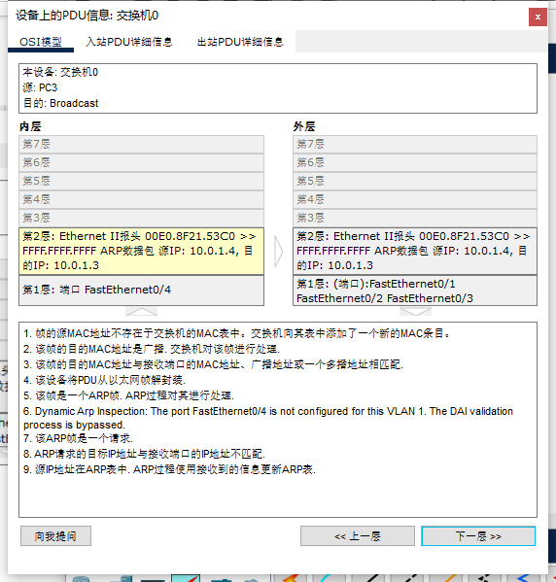
随机交换机进行三次发包
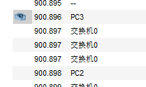
广播内容如下：
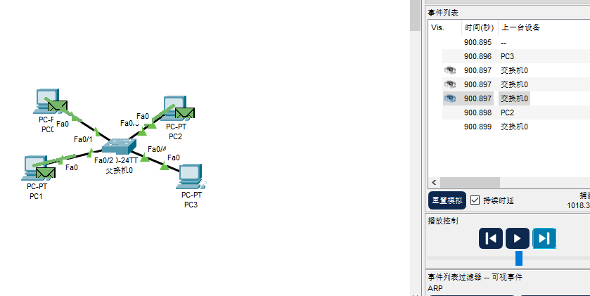
这是PC0上收到的信息
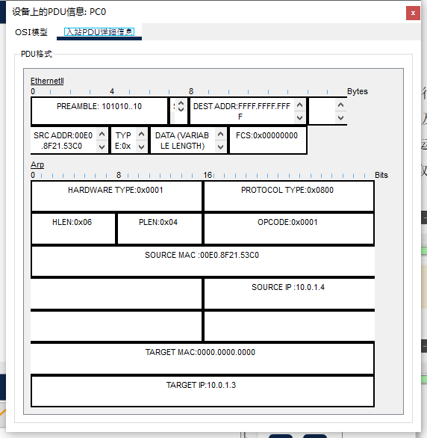

- 选择一个交换机端口配置为镜像端口（命令：monitor session 1 destination interface 端口），将PC1的网线切换到该端口，将PC2和PC3所连端口配置为被镜像端口（命令：monitor session 1 source interface 端口）。继续运行Wireshark，观察在PC1上是否能抓取到PC2和PC3的ICMP响应包。
输入的命令：
monitor session 1 destination int Fa0/1
monitor session 1 source int Fa0/2
monitor session 1 source int Fa0/3
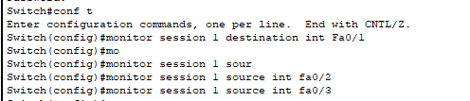
抓包截图：
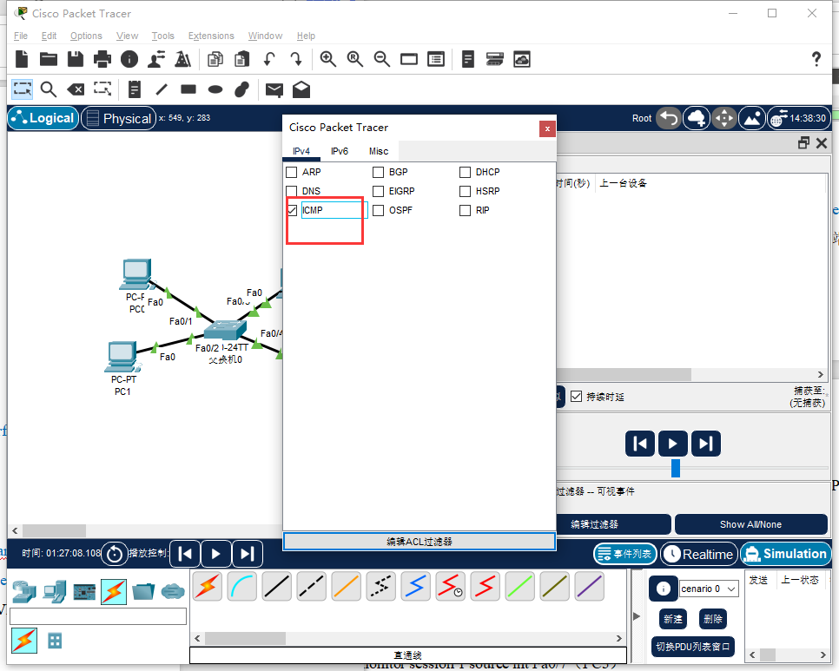
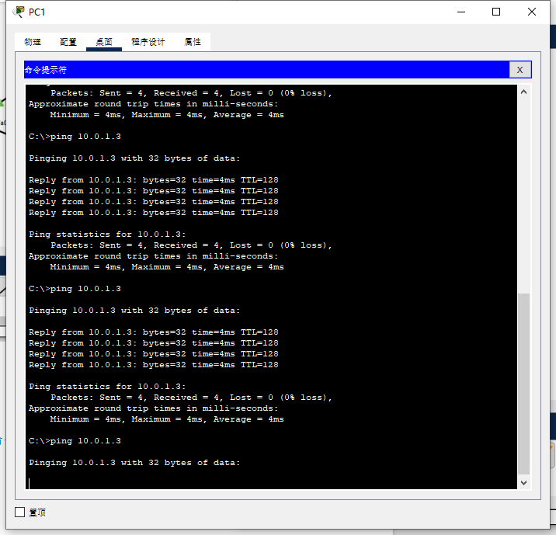

过程如下：
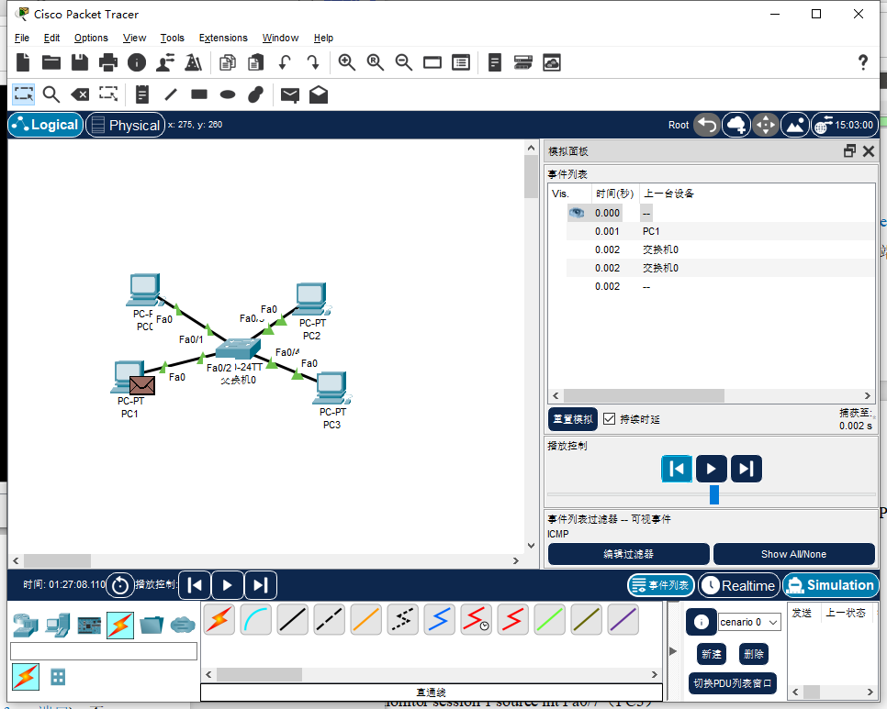
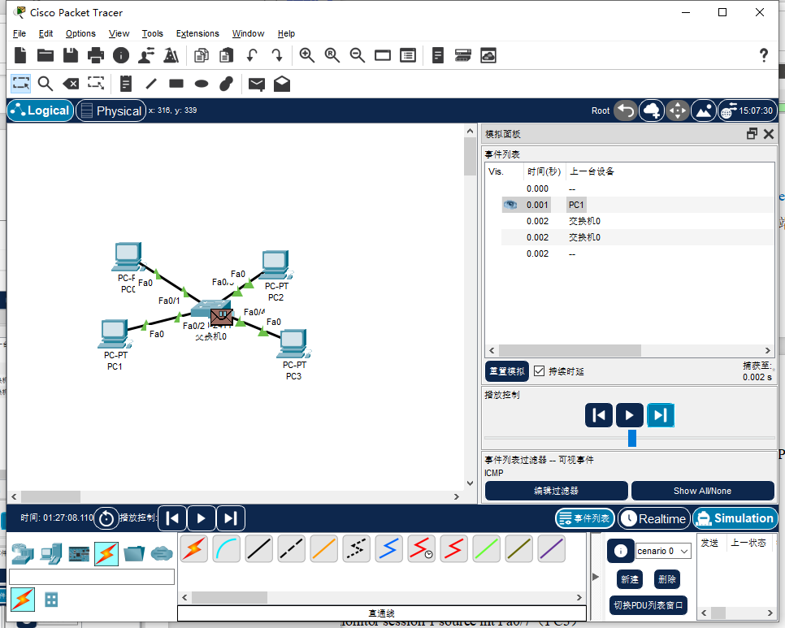
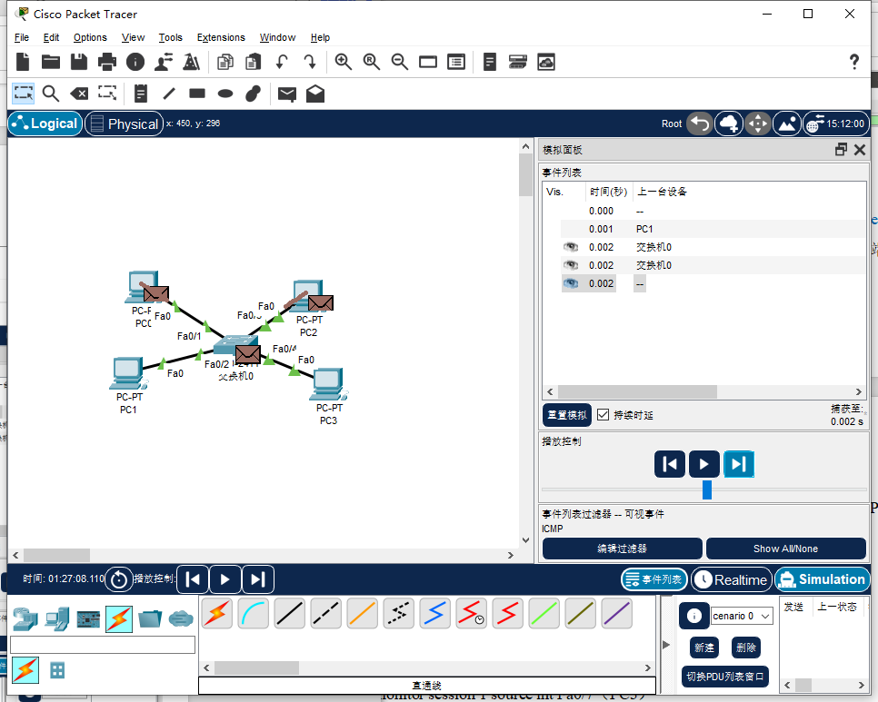
其中我们观察PC0收到的ICMP响应包
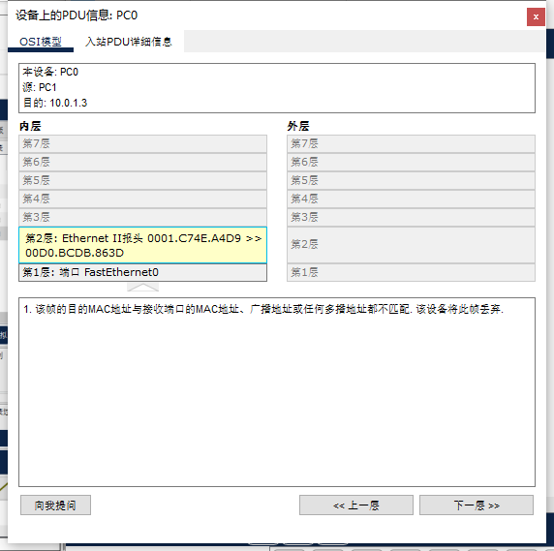
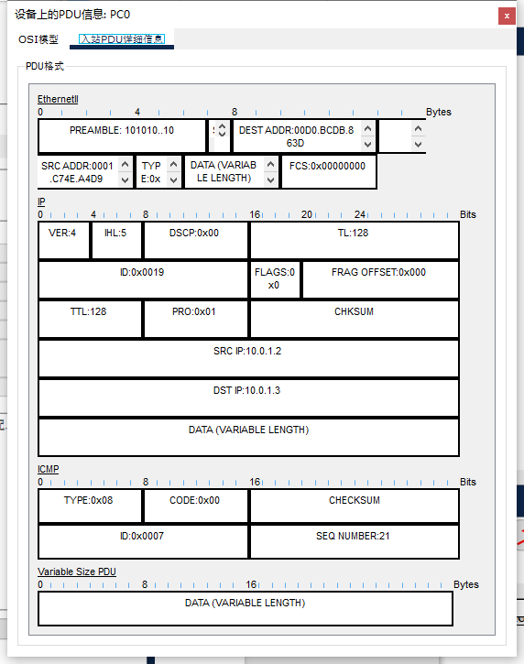

接下来PC2发送ICMP响应

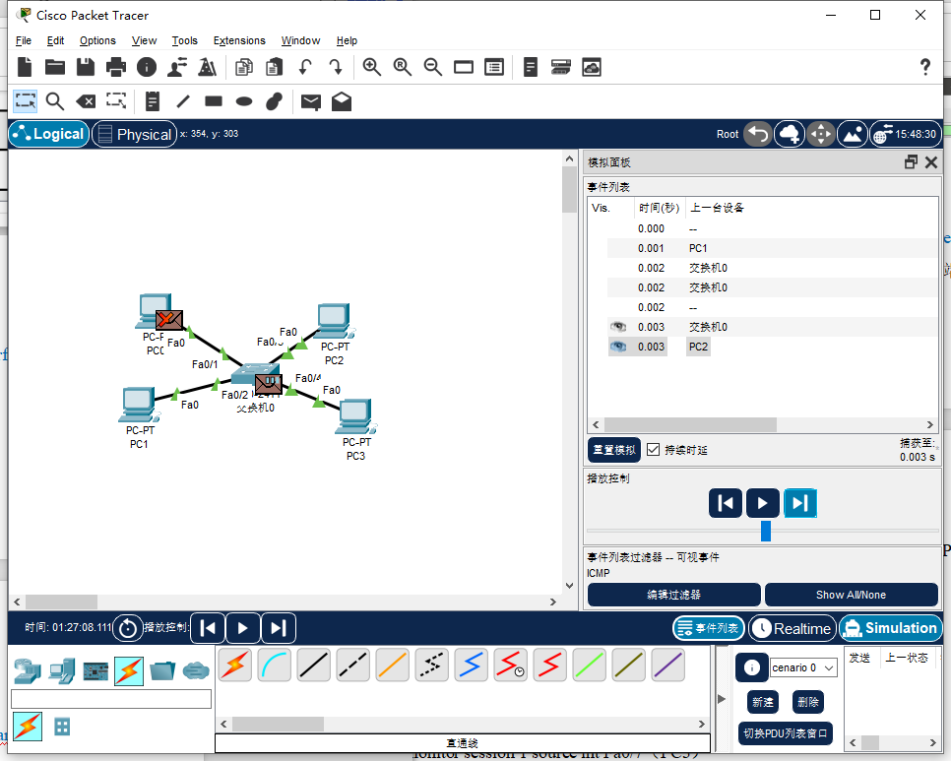
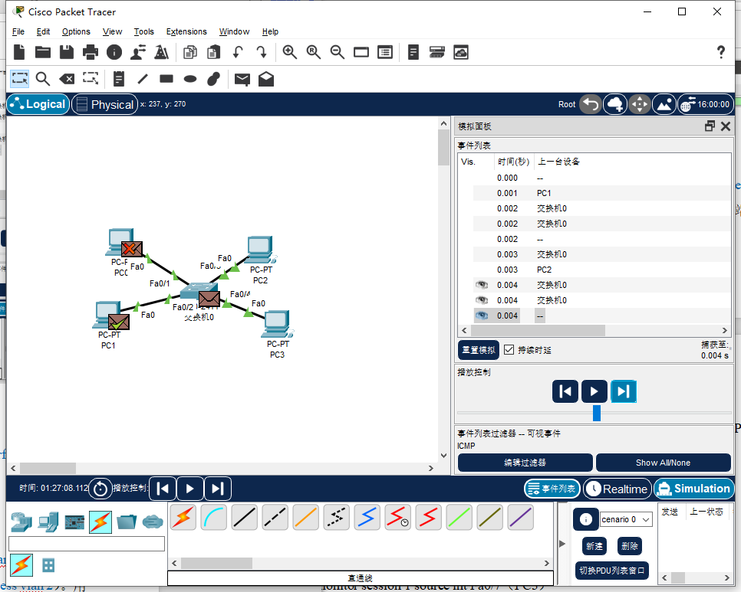
此时PC0再次收到了ICMP包
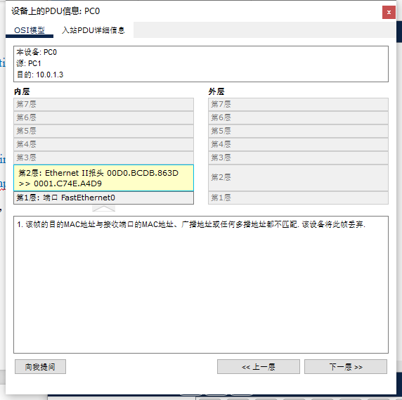
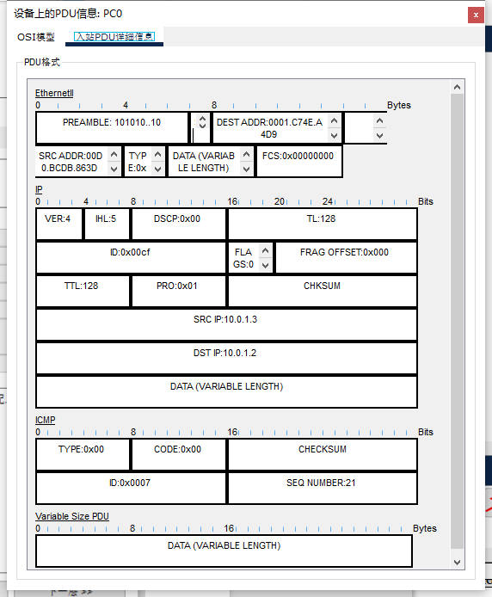

- 关闭PC1端口的镜像功能（命令：no monitor session 1 destination interface 端口)，否则该端口不能正常收发数据。
输入的命令：
no monitor session 1 destination interface fa0/1
- 在交换机上增加VLAN 2（命令：vlan database或config terminal，vlan 2），将PC3、PC4所连端口加入到VLAN 2（命令：interface 端口，switchport access vlan 2）。用Ping检查PC之间的联通性（同一VLAN的PC之间能够通，不同VLAN的PC之间不能通）。
输入的命令：
Vlan 2
Int fa0/3
switchport access vlan 2
Int fa0/4
switchport access vlan 2
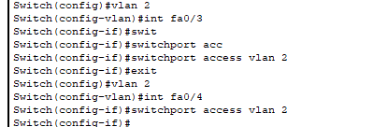
联通性检测截图：
PC1→PC2
PC 1 PC 2 此时在同一个vlan中（vlan1）
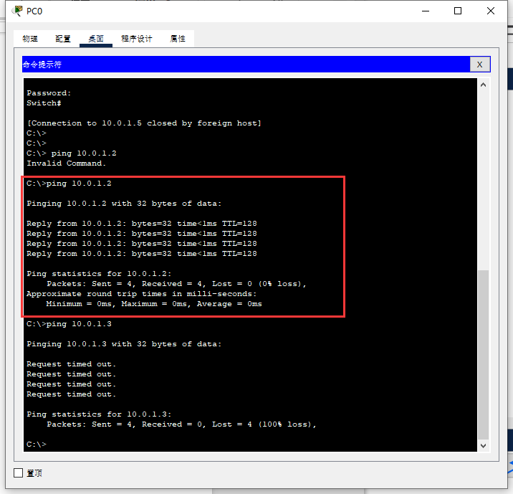

PC1→PC3
PC1 和 PC3 各自处于两个vlan
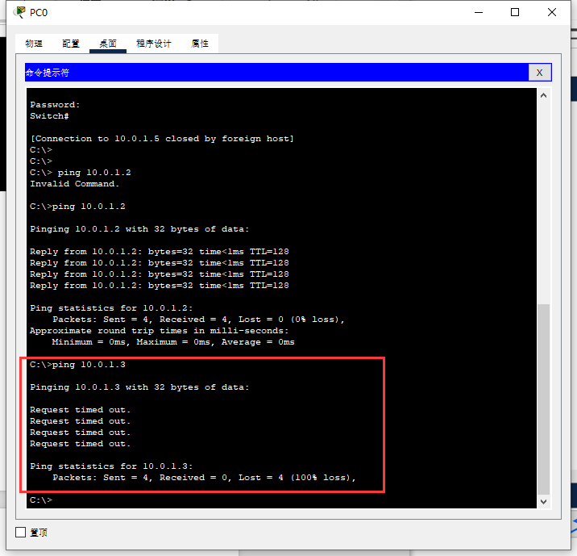

PC4→PC2
PC4 和 PC2 各自处于两个vlan，无法ping通
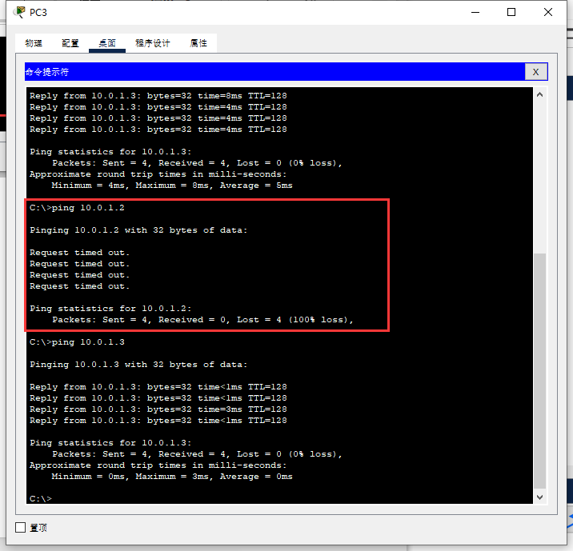

PC4→PC3
PC3 和 PC4在同一个vlan可以ping通
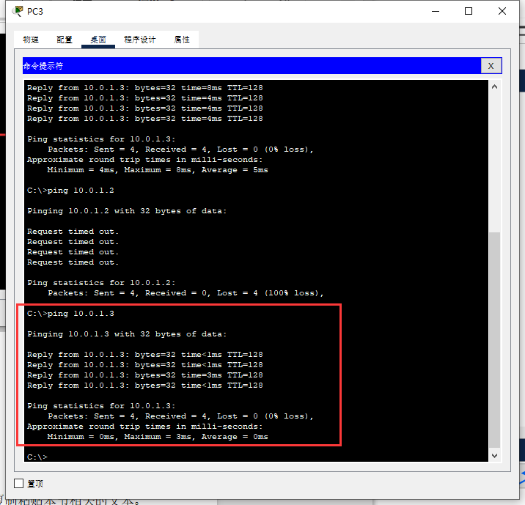

- 查看交换机上的运行配置（命令show running-config），复制粘贴本节相关的文本。
运行配置文本：
设置vlan1 IP和子网掩码
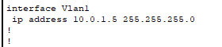

设置密码为2362
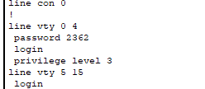
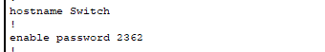
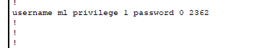
配置vlan2给PC3和PC4
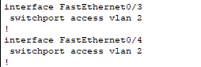
开启端口镜像（这里PC1已经被关掉了，所以只有23的信息）
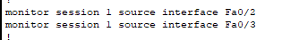

-------- Part 2 ---------
- 增加一台交换机（Switch2），将PC2、PC4连接到该交换机，并用一根交叉网线（Cross-over）将两个交换机连接起来。在拓扑图上记录各PC的IP地址、连接端口及所在VLAN：
拓扑图参考，请替换成实际使用的：
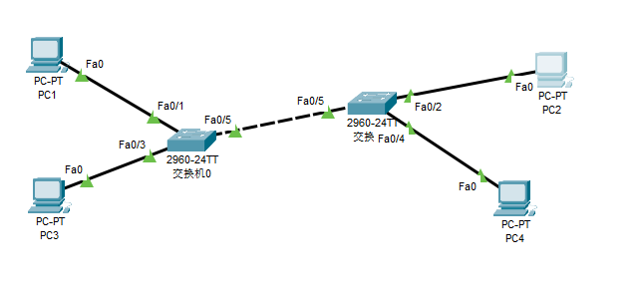
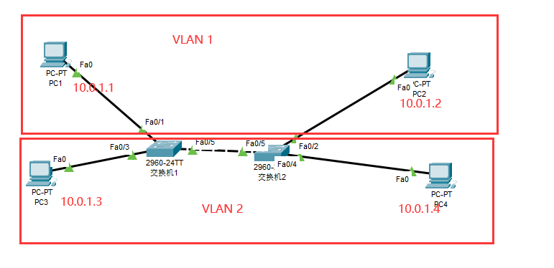

在Switch2上增加VLAN 2，将PC4所连端口加入到VLAN 2。用Ping检查不同交换机上属于同一VLAN的PC之间的联通性（即PC1与PC2应该通，PC3与PC4不能通）。然后显示2个交换机的VLAN数据（命令show vlan）
在交换机2上设置vlan2，并且将PC4加入进去
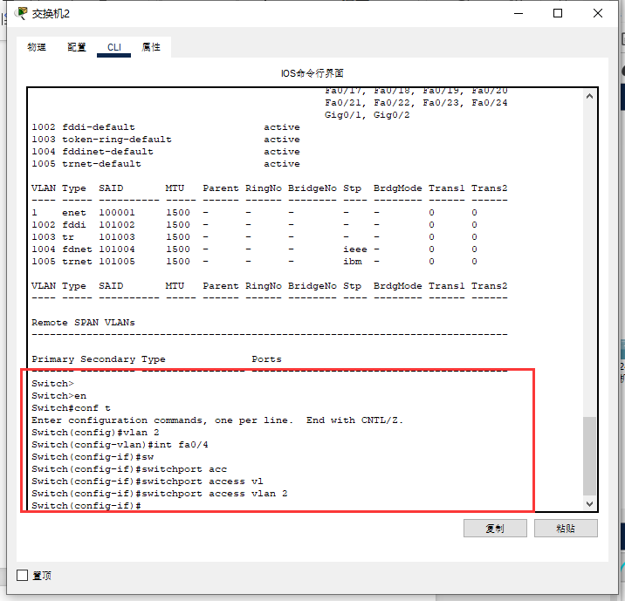
Switch1的vlan数据：
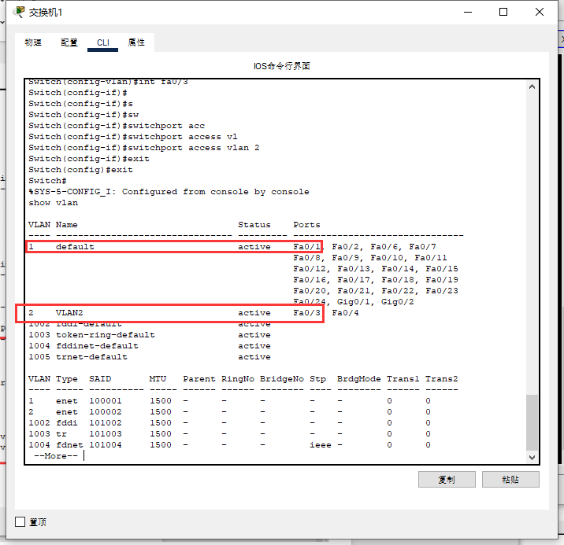

Switch2的vlan数据：
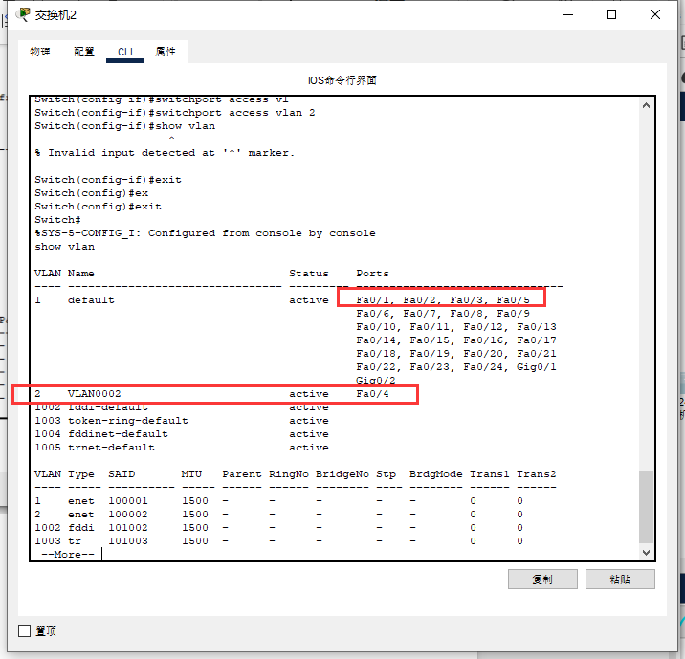

联通性检测截图：
PC1→PC2
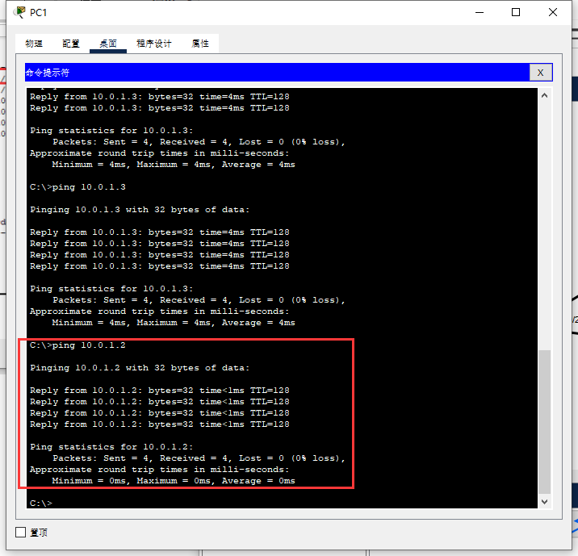

PC3→PC4
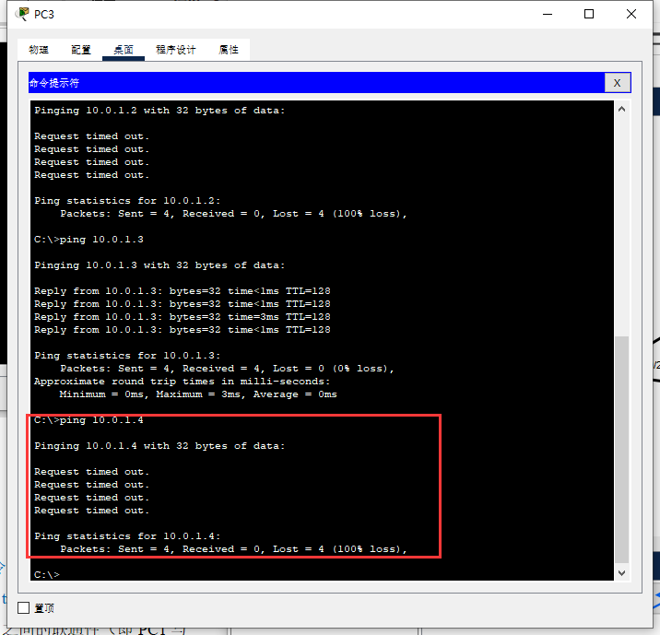

- 将交换机之间的互联端口配置为VLAN Trunk模式（命令：switchport mode trunk，部分型号的设备可能要先设置封装协议，命令：switchport trunk encapsulation dot1q），再次用Ping检查属于同一VLAN但在不同交换机的PC之间的联通性（即PC1与PC2应该通，PC3与PC4也应该通）。
输入的命令：
Switch-1
int fa0/5
switchport mode trunk
Switch-2
int fa0/5
switchport mode trunk
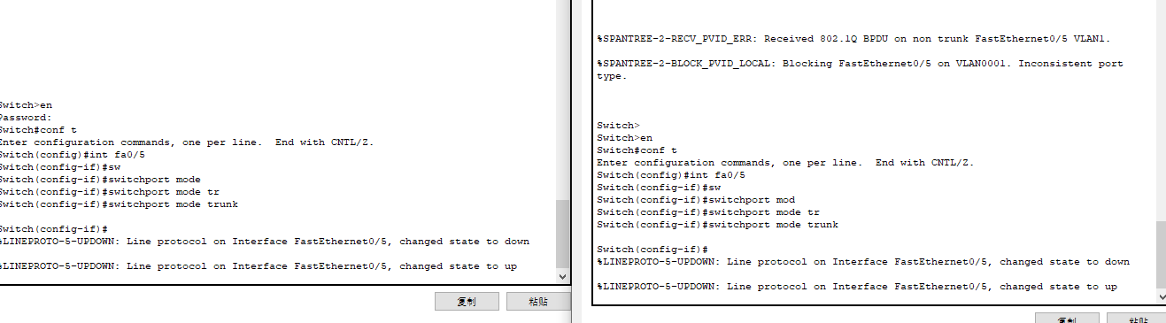
联通性检测截图：
PC1→PC2 连通
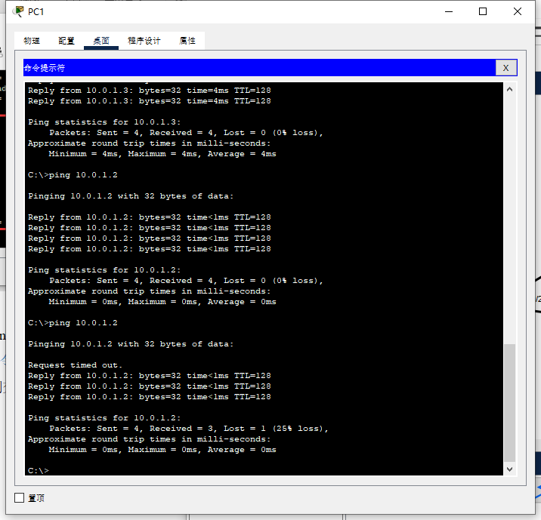

PC3→PC4
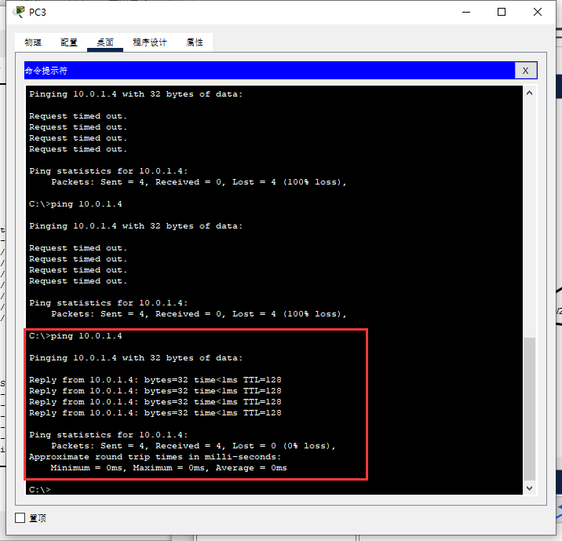

- 再增加一根网线，把2个交换机的另外2个端口连接起来。并将这2个端口都配置成VLAN Trunk模式。稍等片刻，查看4个互联端口的状态（命令：show spanning-tree），分别在2个VLAN中标出: 哪个交换机是根网桥？哪些端口处于转发状态（FWD），哪些端口处于阻塞状态（BLK）。
Spanning-tree数据截图示例（请替换成实际显示的）：
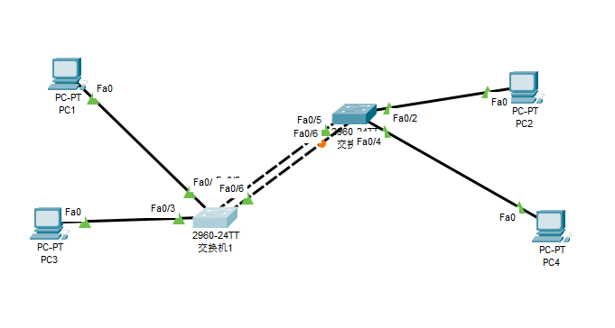
加了一条网线连接Fa0/6端口设置trunk模式
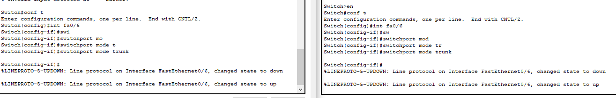

Show spantree
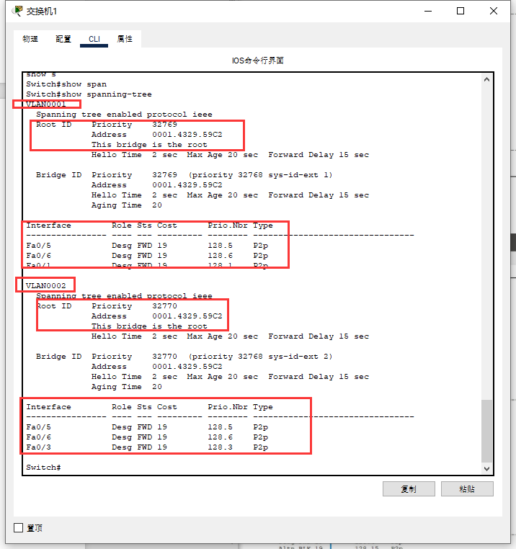
--------------------------
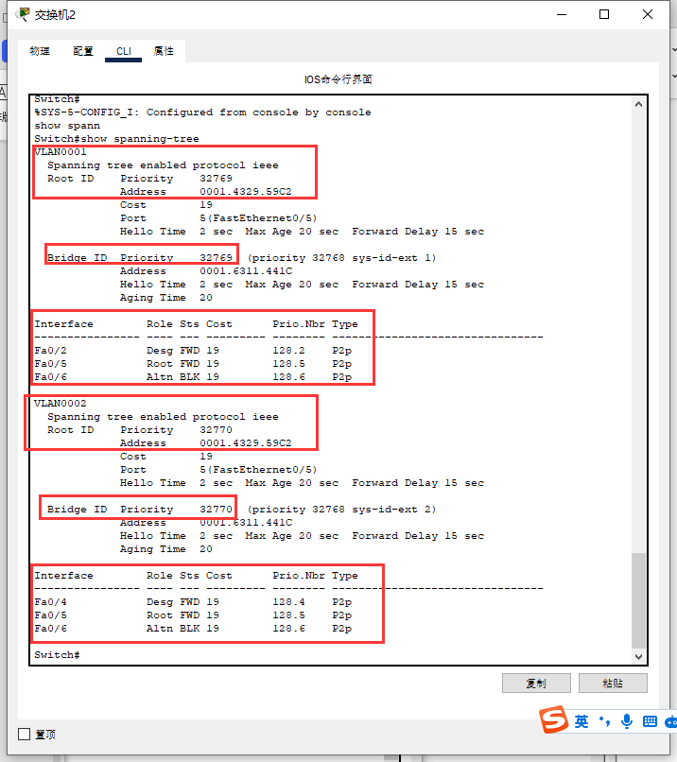
  - Switch-1是根网桥。
  - Switch-1的Fa0/1, Fa0/6, Fa0/5, Fa0/3 处于转发状态 FWD, Switch-2的Fa0/4, Fa0/5, Fa0/2处于转发状态 FWD
  - Switch-2的Fa0/19端口处于阻塞状态（BLK）。

- 关闭2个VLAN的STP（命令：no spanning-tree vlan ID），观察两个交换机的端口状态指示灯（急速闪动），并在PC上用Ping测试网络的延迟是否加大（甚至可能出现超时或丢包）。
Ping结果截图：
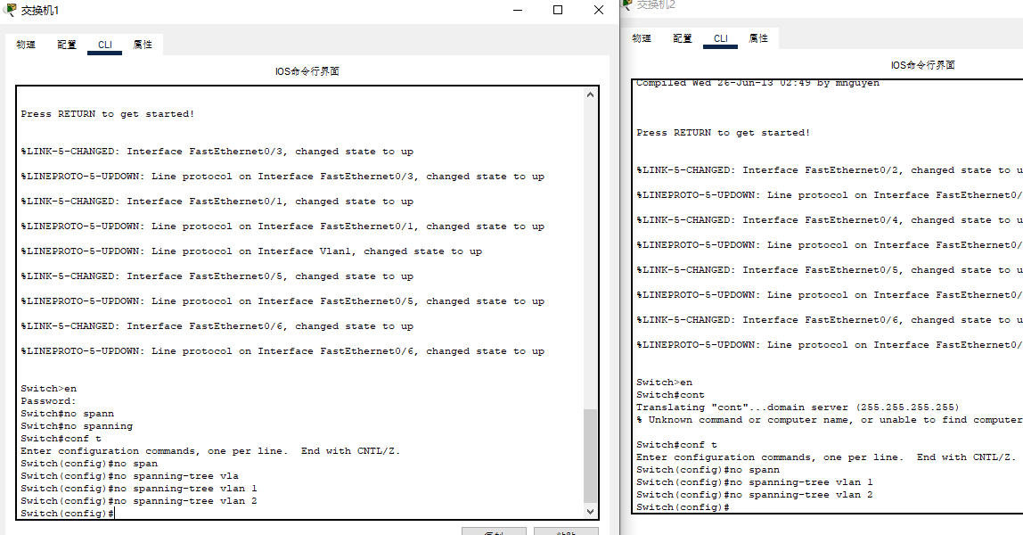
此时使用PC1 ping PC2 状态口指示灯剧烈闪烁，并且无法ping通
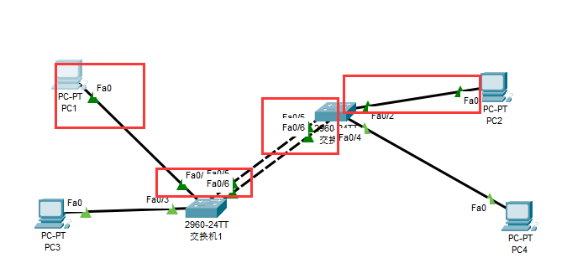

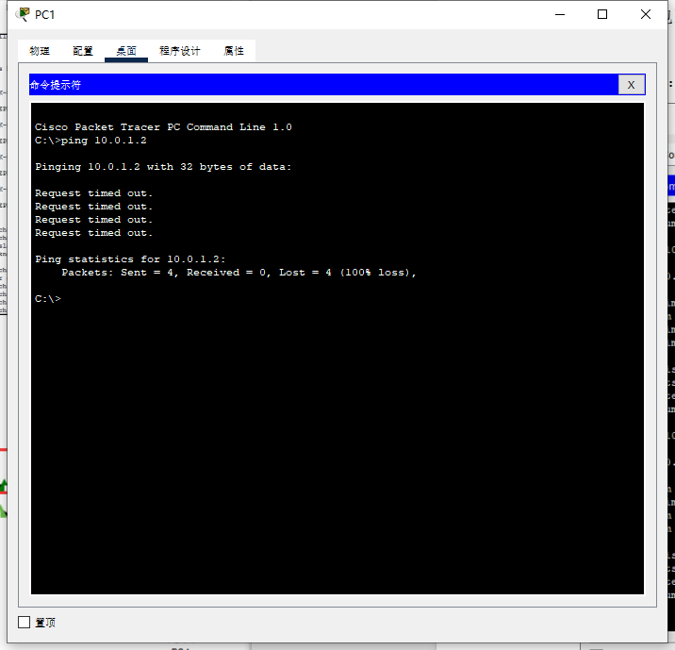
PC3 ping给PC4 也是一样的效果
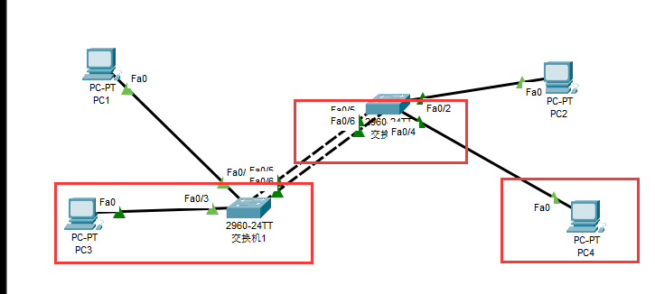
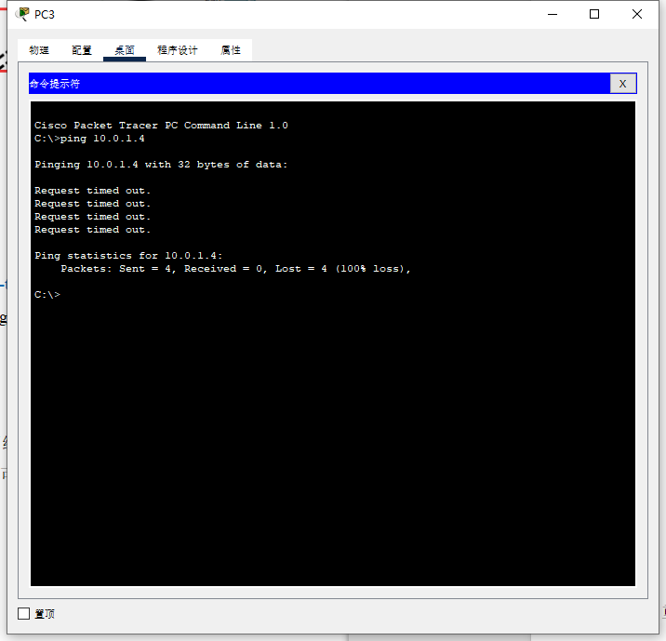

- 重新打开2个VLAN的STP（命令：spanning-tree vlan ID）, 观察两个交换机的端口状态指示灯（缓慢闪动），并在PC上用Ping测试网络的延迟是否恢复正常。
Ping结果截图：
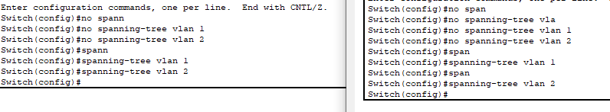
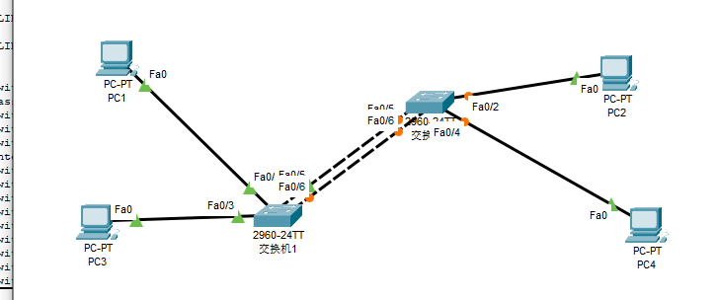
交换机指示灯缓慢闪动 并且逐渐恢复正常
此时PC1 给 PC2能够ping通
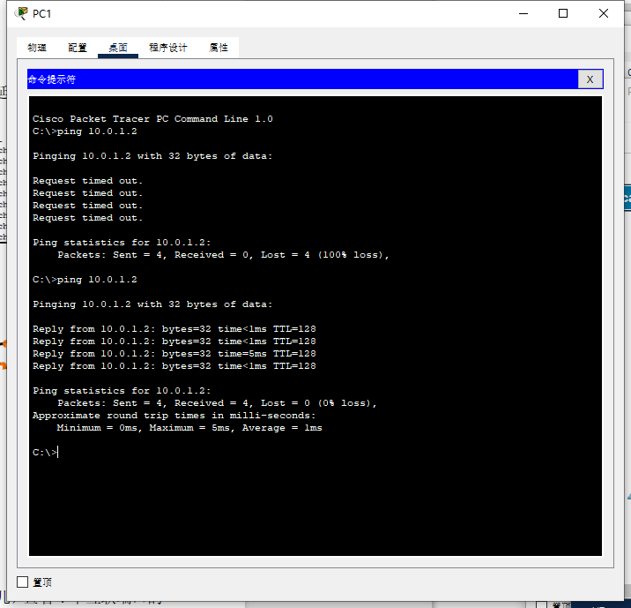
PC3 和 PC4 同理
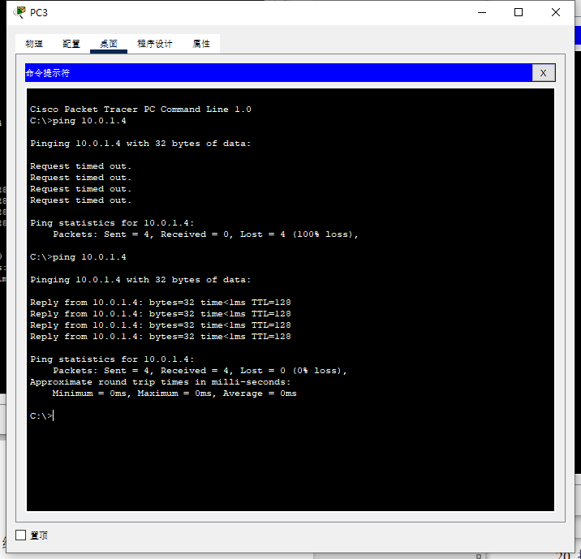

- 拔掉连接在2个处于FWD状态端口之间的网线，等待一会儿，查看4个互联端口的状态（命令：show spaning-tree）（有些端口可能已经消失）。标出原BLK状态的端口是否变成了FWD状态。
Spanning-tree数据截图（分交换机显示）：
现在拔掉两个交换器之间的f0/5的网线

交换机1中 fa0/5已经消失
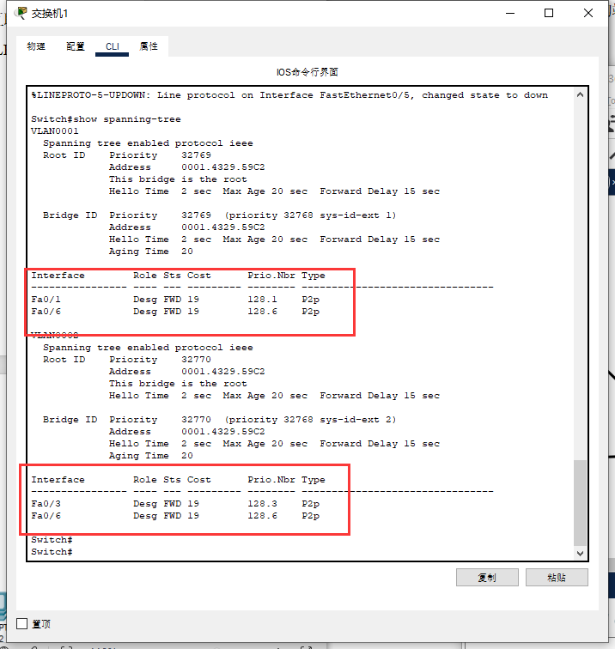
交换机2中，fa0/5端口消失，原本处于阻塞态的fa06变为FWD
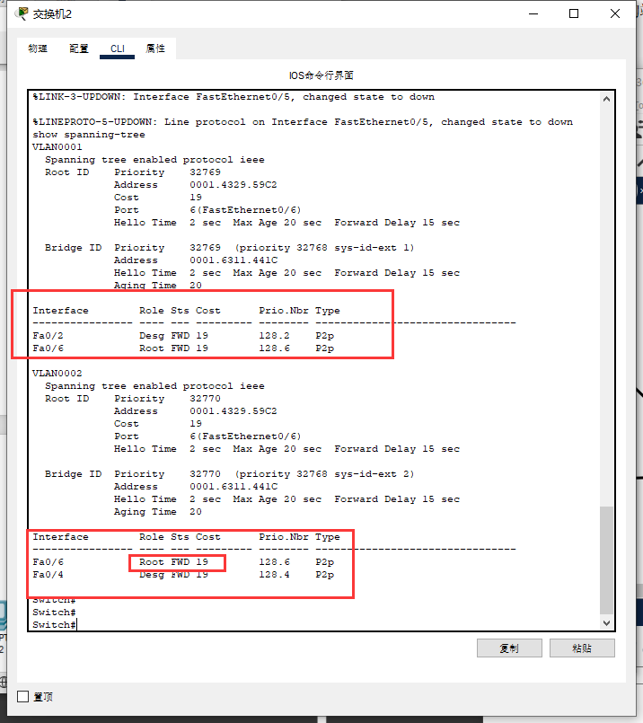

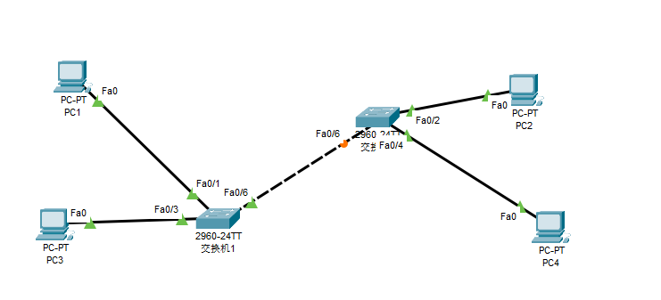
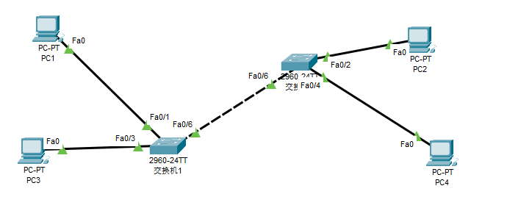

- 配置2个交换机的互联端口优先级(默认优先级128)，使VLAN1的数据优先通过第1对互联端口传送（命令：interface 端口, spanning-tree vlan 1 port-priority 16）。使VLAN2的数据优先通过第2对互联端口传送（命令：interface 端口, spanning-tree vlan 2 port-priority 16）。此处只记录2个交换机各自所使用的命令及参数即可。
输入的命令：
Switch1：
int fa0/5
Spanning-tree vlan 1 port-priority 16
int fa0/6
Spanning-tree vlan 2 port-priority 16
Switch2：
int fa0/5
Spanning-tree vlan 1 port-priority 16
int fa0/6
Spanning-tree vlan 2 port-priority 16
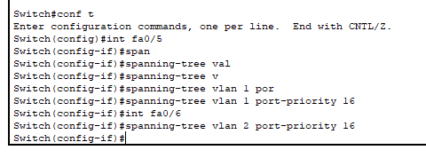

- 拔掉剩下的1根连接互联端口的网线，稍后2根网线重新插上，等待一会儿，查看4个互联端口的状态，分别在2个VLAN中标出:各端口的优先级，哪些端口处于转发状态，哪些端口处于阻塞状态。
Spanning-tree数据截图（分交换机显示）：
交换机1中
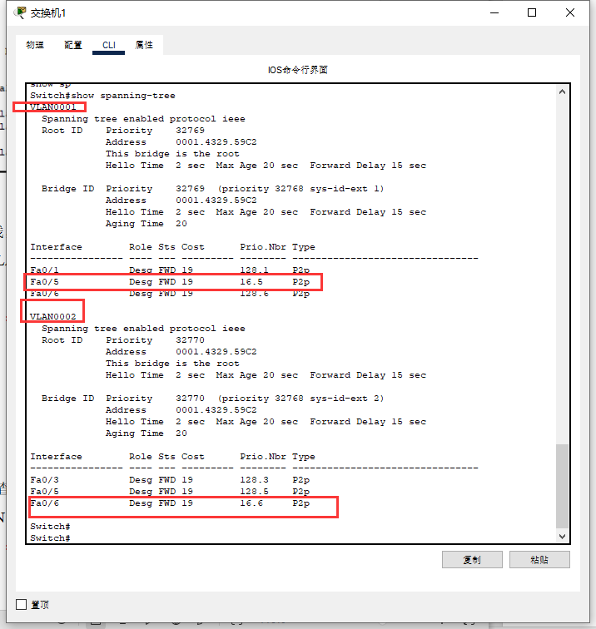
VLAN1中的fa0/5优先级为16，其余优先级为128
所有端口都是转发态

VLAN2中的fa0/6优先级为16，其余优先级为128
所有端口都是转发态

交换机2中
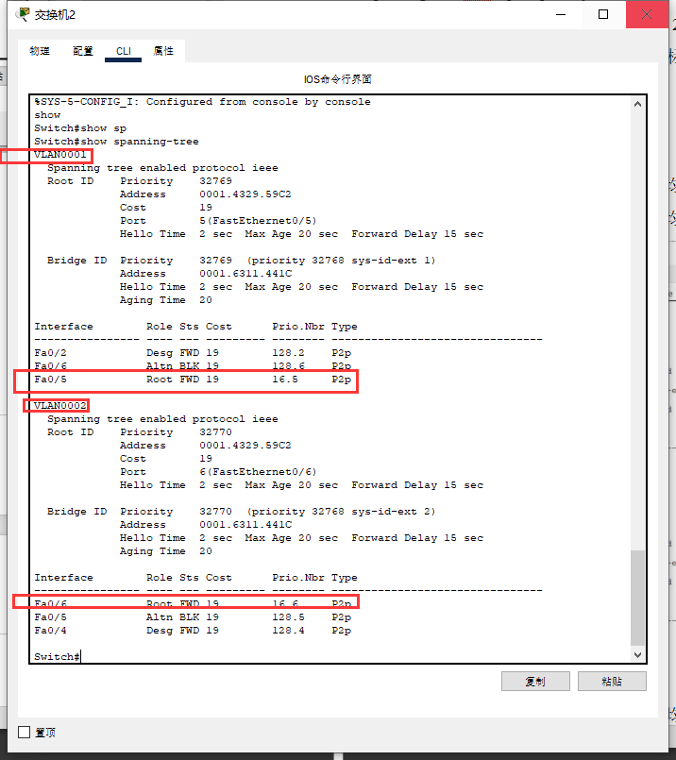
VLAN1中 fa0/5的优先级16，其他优先级是128
其中 fa0/6处于阻塞态，其余处于转发态

VLAN2中 fa0/6的优先级为16，其他优先级是128
其中fa0/6处于阻塞态，其余处于转发态

- 拔掉其中1根连接互联端口的网线，查看4个互联端口中原先处于BLK状态的端口，是否变成了FWD状态（哪个VLAN发生了变化）
Spanning-tree数据截图（分交换机显示）：
此处拔掉用于VLAN1的网线Fa0/5
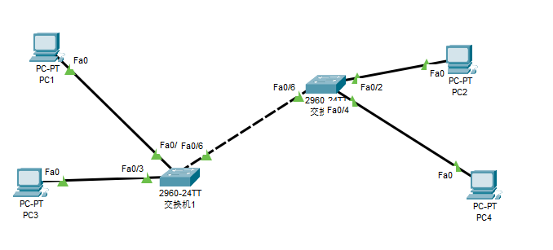
交换机1
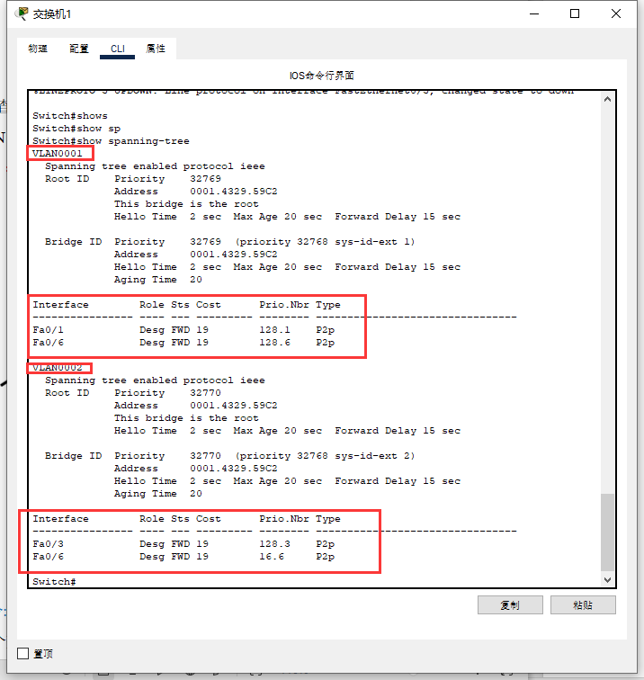
VALN1 和 VLAN2中的fa0/5消失，其余端口没有发生改变

交换机2
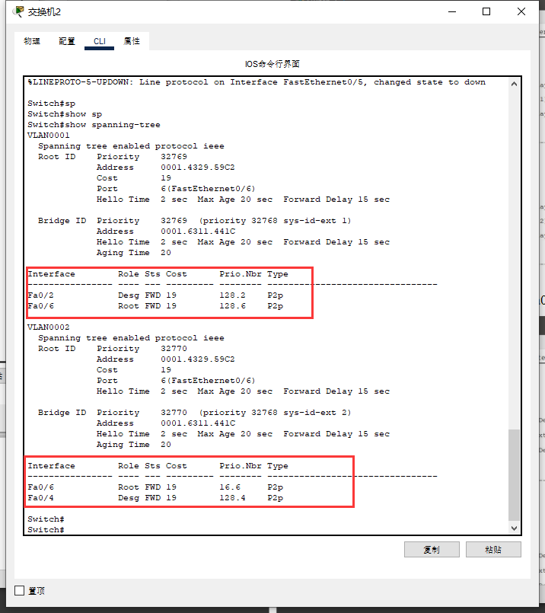
VLAN1 和 VLAN2 中的fa0/5端口小时，并且之前在VLAN1中，原本处于BLK态的Fa0/6现在成为FWD态

- 记录2个交换机上的运行配置（命令:show running-config），复制粘贴本节相关的文本（完整的内容请放在文件中，每个交换机一个文件，分别命名为S1.txt、S2.txt）。

运行配置文本：
Switch1：
spanning-tree extend system-id
!
interface FastEthernet0/1
!
interface FastEthernet0/2
!
interface FastEthernet0/3
switchport access vlan 2
!
interface FastEthernet0/4
switchport access vlan 2
!
interface FastEthernet0/5
switchport mode trunk
spanning-tree vlan 1 port-priority 16
!
interface FastEthernet0/6
switchport mode trunk
spanning-tree vlan 2 port-priority 16
!

Switch2：
spanning-tree mode pvst
spanning-tree extend system-id
!
interface FastEthernet0/1
!
interface FastEthernet0/2
!
interface FastEthernet0/3
!
interface FastEthernet0/4
switchport access vlan 2
!
interface FastEthernet0/5
switchport mode trunk
spanning-tree vlan 1 port-priority 16
!
interface FastEthernet0/6
switchport mode trunk
spanning-tree vlan 2 port-priority 16
!

实验结果与分析
根据你观察到的实验数据和对实验原理的理解，分别解答以下问题：
- 端口状态显示为administratively down，意味着什么意思？
端口被管理员手动关闭，需要no shutdown之后才能恢复运行

- 在交换机配置为镜像端口前，为什么可以抓取到其他PC之间的ARP请求包，而不能抓取ARP响应包？
因为ARP请求是一个广播包，发送是交换机。
具体流程是，主动发起Ping的一方，向将交换机发送一个ARP请求包，然后交换机将该ARP请求包广播，该Ping目的PC将会发送ARP响应包，此时可以抓取到广播的ARP请求
而返回的ARP响应包是单播的，指定了接收方是之前发送ARP请求包的IP，不是一个广播包，所以接收不到

- PC属于哪个VLAN，是由PC自己可以配置的，还是由交换机决定的？
VLAN由交换机来决定和配置，可以使用静态或动态配置的方式，本实验采取的事静态配置。

- 同一个VLAN的PC，如果配置了不同长度的子网掩码，能够互相Ping通吗？
不可以，因为不同长度子网掩码将会导致彼此所在处在的子网不同，此时由于不在同一个网络中，他们无法ping通

- 为什么在划分为2个VLAN后，两组PC之间就不能进行IP通信了呢？
在划分为不同的VLAN后，它们形成了不同的广播域，阻止了广播帧在VLAN之间传播。这导致一个VLAN中的设备无法直接发现另一个VLAN中设备的MAC地址，从而影响了ARP解析过程。于是A无法获取B的MAC地址导致无法进行IP通信
- 交换机在VLAN Trunk模式下使用的封装协议是什么？
在VLAN Trunk模式下，交换机使用的封装协议通常是802.1Q（IEEE 802.1Q）。802.1Q是一种用于在以太网帧中标记VLAN信息的标准。它允许在帧的头部添加一个额外的标签，其中包含了VLAN标识符，以表示该帧属于哪个VLAN。
在802.1Q封装中，帧的头部被修改，添加了4个字节的标签信息。这个标签包含了VLAN的ID，允许交换机在接收到帧时正确地识别它所属的VLAN，并在转发时保持VLAN隔离。
当交换机端口配置为Trunk模式时，它期望在发送和接收帧时使用802.1Q封装。这样可以支持在同一物理链路上传输多个VLAN的数据，而不会混淆它们。 Trunk端口通常用于连接不同交换机之间，或者连接交换机与路由器之间的链路，以便有效地传输多个VLAN的流量。

- 未启用STP（Spanning Tree Protocol）协议时，交换机之间连接了多条网线后，为什么Ping测试的响应会延迟很大甚至超时？

STP是一种用于防止网络中出现环路的协议。当启用STP时，它会选择并保留一个主路径，同时将其他路径阻塞，从而防止环路的发生。这样可以确保网络中的数据流量按照唯一的路径传递，避免了广播风暴的发生。
在未启用STP（Spanning Tree Protocol）协议的情况下，如果交换机之间连接了多条网线形成了环路，就可能导致网络中发生广播风暴，从而导致网络性能下降，甚至引起Ping测试的响应延迟很大或超时。
在存在环路的情况下，广播帧可能在网络中无限循环，导致网络充斥着大量的重复广播帧，消耗了带宽和交换机的处理能力。这种情况下，正常的数据流量可能被阻塞，造成严重的网络拥塞。此时Ping测试超时。

- 从插上网线后开始，交换机的端口状态出现了哪些变化？大约需要多少时间才能成为FWD状态？期间，连接在该端口的计算机是否能够Ping通？

Blocking（阻塞）状态： 初始状态是阻塞状态。端口在这个状态下监听网络并学习拓扑，但不会传递数据帧。
Listening（监听）状态： 端口进入监听状态，仍然不传递数据，但开始生成BPDU（Bridge Protocol Data Unit）帧。这个阶段是为了确保网络中不存在环路，BPDU用于交换机之间的协商。
Learning（学习）状态： 在学习状态下，端口仍然不传递数据，但它开始学习MAC地址，建立MAC地址表。这有助于交换机知道哪个设备位于哪个端口。

Forwarding（转发）状态： 最终，端口进入转发状态，开始正常传递数据帧。

在这个过程中，连接在端口上的计算机在端口进入转发状态之前无法进行正常的Ping通。在学习和阻塞状态下，端口是不传递数据的，因此在这些状态下进行Ping测试可能会失败。只有当端口进入转发状态后，计算机才能够正常进行通信。
交换机约在插上网线后30s进入FWD状态。30秒的时间是一个相对常见的STP收敛时间。

讨论、心得
在完成本实验后，你可能会有很多待解答的问题，你可以把它们记在这里，接下来的学习中，你也许会逐渐得到答案的，同时也可以让老师了解到你有哪些困惑，老师在课堂可以安排针对性地解惑。等到课程结束后，你再回头看看这些问题时你或许会有不同的见解：

关于STP：
STP的详细工作原理是什么？比如它是如何选择根桥、如何实现生成树的。
STP还有哪些替代或者变种吗？

如何在不同VLAN之间实现通信？
VLAN除了隔离广播域还有什么作用？

交换机：
交换机的端口状态总共有哪些？他们的状态分别是怎么切换的？为什么要这么设计呢？
在网络中添加新设备或者出现设备故障时，如何避免潜在的STP收敛时间对网络造成的影响？比如无法PIng通

本实验体现了广播风暴对网络的阻塞，还有没有其他的情况也会导致网络的阻塞和崩溃？
不同类型的网络流量，例如广播、多播和单播，对网络性能和抓包的影响是怎样的
在网络中实现冗余路径时，如何通过STP优化网络性能。

在实验过程中你可能会遇到的困难，并得到了宝贵的经验教训，请把它们记录下来，提供给其他人参考吧：
本实验完全可以使用思科模拟器来进行全部的操作，甚至包括抓包（因为思科模拟器自带了抓包的功能，并且显示的非常完全，自带一个解释包各个部分功能的部件）所以我试图跑到实验室，以及想用GNS来模拟实现本实验，显得有点麻烦了。实验室的设备大多老弱病残用不了，能用的交换机不剩几个了。。
思科模拟器是可以保存文件的，以便下一次打开复用。所以要记得多保存多备份，毕竟有的操作在探索阶段很可能会会把整个实验环境搞砸，及时的备份是重要的。
善于利用tab补全，本实验涉及到的命令较多，打错符号是很致命的一件事，以及要自己检查，特别是IP配置环节，不要马虎，比如我犯下的错误就是设置IP把一个PC的IP地址10.0.1.1设置为10.0.0.1。后续想debug是很麻烦的。
可以在preference中设置显示端口标签，便于后续操作和截图写报告
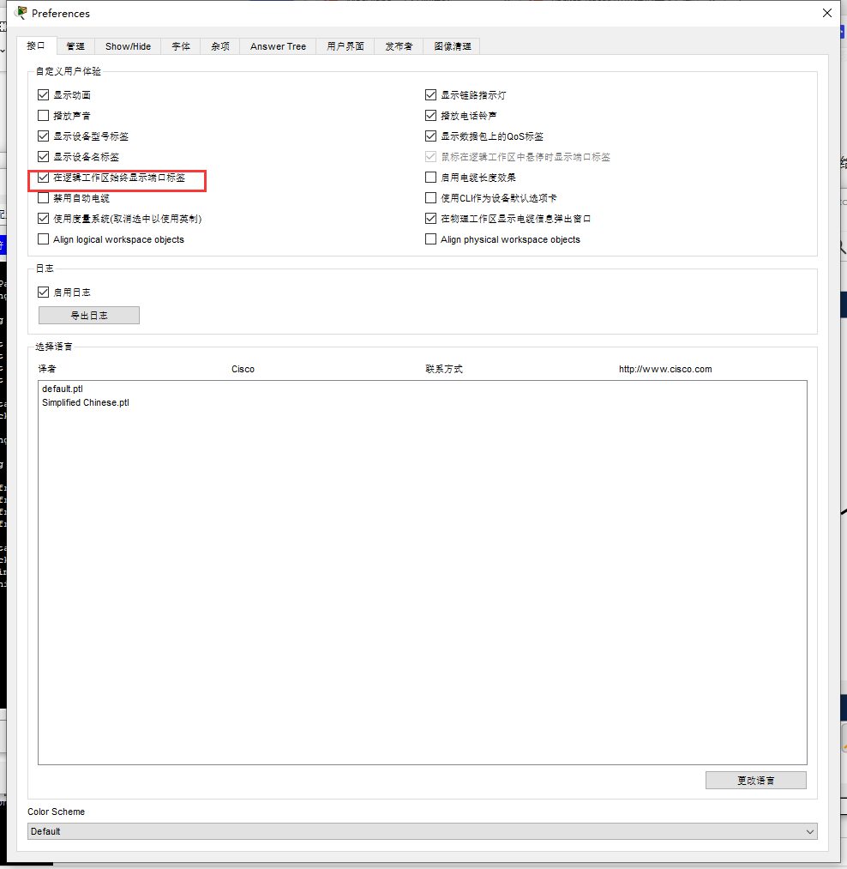
以及善于使用simulation来实现抓包
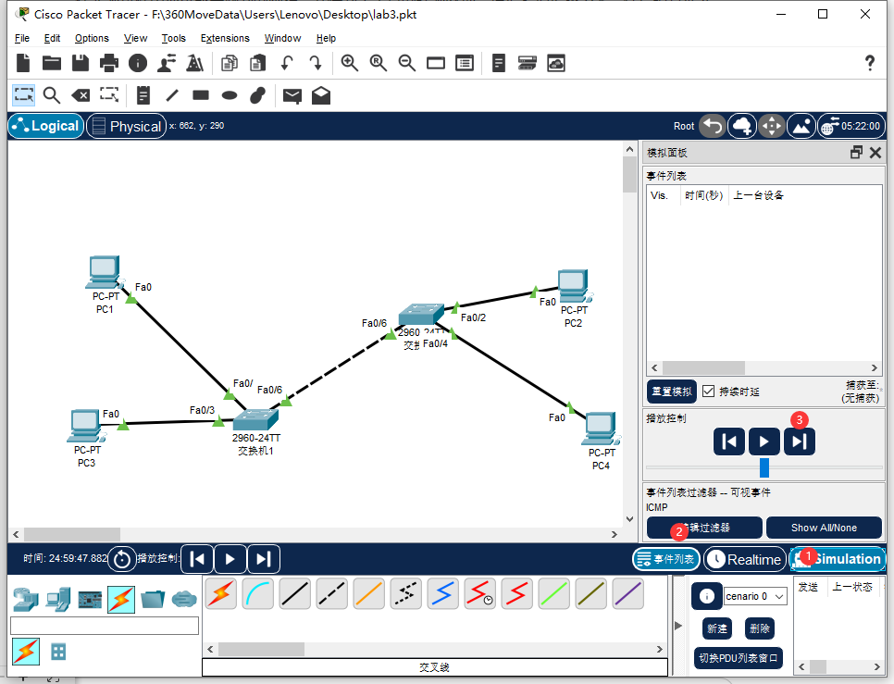

配置IP的时候记得配置上默认网关
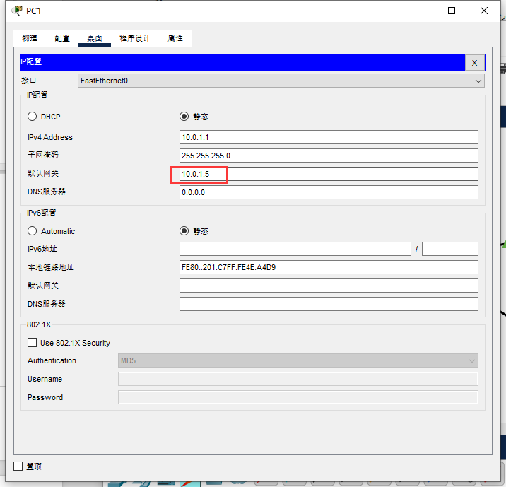

你对本实验安排有哪些更好的建议呢？欢迎献计献策：
本实验的前导教学不够，所以导致我在操作模拟器的时候一头雾水，还是看着网上教学逐渐学会的。这里特别感谢这个帖子里面有关思科模拟器的使用。讲的非常详细，可以考虑纳入以后实验的前导自学部分。
Packet Tracer 思科模拟器入门教程
http://t.csdnimg.cn/FGbRf

